**tisková zpráva**

**16. 10. 2024**

**Obermeyer Helika generálním projektantem revitalizace pražského Quadria**

Obchodní centrum Quadrio na Praze 1 prošlo **revitalizací vstupu z vestibulu metra stanice Národní třída, rozšířením gastronomické zóny a modernizací vzduchotechniky**. Projektovou dokumentaci a autorský dozor zajistila projekční a stavebně-poradenská kancelář Obermeyer Helika. Stavební úpravy, které probíhaly za plného provozu budovy, byly dokončeny v plánovaném termínu a nyní jsou všechny veřejné části otevřeny návštěvníkům.

„*Tento projekt představoval významnou technickou výzvu vzhledem k nutnosti zachovat plný provoz budovy během stavebních úprav,"* uvedl Ing. Martin Schejbal, hlavní inženýr projektu z Obermeyer Helika. *„Zvláště náročná byla koordinace prací v již plně využitých instalačních šachtách a precizní načasování výměny ventilačního systému. Technicky zajímavé pro nás bylo i použití na míru vyrobených jeden metr dlouhých vrtacích korunek pro jádrové vrtání ve stísněných prostorách a také přesun 2,5tunových suchých chladičů na střeše kvůli instalaci nových ventilátorů,*“ dodává Martin Schejbal.

Quadrio reaguje na rostoucí poptávku po kvalitním rychlém občerstvení, proto **v rámci stavebních úprav foodcourtu vznikly dvě nové gastro jednotky**. Došlo také k rozšíření veřejné pasáže u prostoru Delmartu a Vapiana. V rozšířených částech byly použity kvalitní prémiové materiály, které podtrhují promyšlené řešení interiéru se zaměřením na detail.

S ohledem na zvýšené nároky nových provozoven **došlo k** **výrazné modernizaci vzduchotechniky a posílení odtahového systému odpadního vzduchu**. Toto řešení zajistilo optimální vnitřní klima v celé pasáži. Stávající odvodní ventilátor na střeše s kapacitou 35 500 m3/h, který doposud odváděl vzduch z foodcourtu, byl nahrazen pěticí nových ventilátorů. *„Kvůli umístění nových ventilátorů musely být na střeše přesunuty dva suché chladiče s hmotností 2500 kg. Tato velmi náročná akce vyžadovala precizní přípravu a podrobný harmonogram, kdy byly jednotlivé činnosti koordinovány s přesností na desítky minut. Od demontáže ventilátoru, přes vystrojení nových rozvaděčů, naprogramování v MaR, až po montáž posledního kolena VZT potrubí. Celá inovace významně zefektivnila celkovou vzduchotechniku pasáže a přispěla k energetické úspoře*,“ doplňuje informace k revitalizaci pražského Quadria Martin Schejbal z Obermeyer Helika.

V neposlední řadě **prošel kompletní proměnou také vstupní prostor z vestibulu stanice metra Národní**. Dvoje stávající karuselové dveře nahradily troje nové, větší moderní karuselové dveře, které zajišťují plynulejší průchod návštěvníků.

***Fotografie č. 1.- 2.:*** Obchodní centrum Quadrio na Praze 1, *zdroj:* *CPI Property Group*

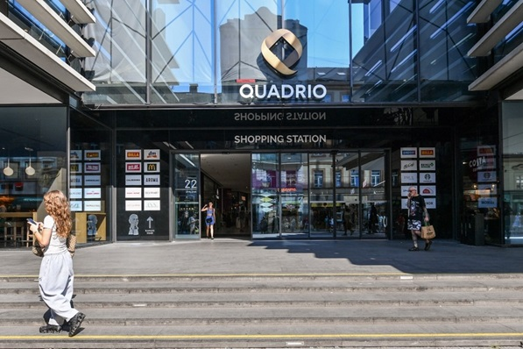

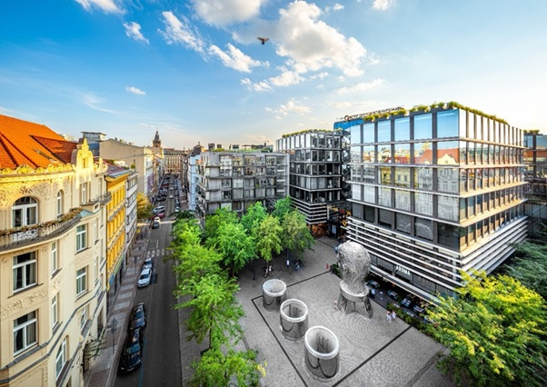

*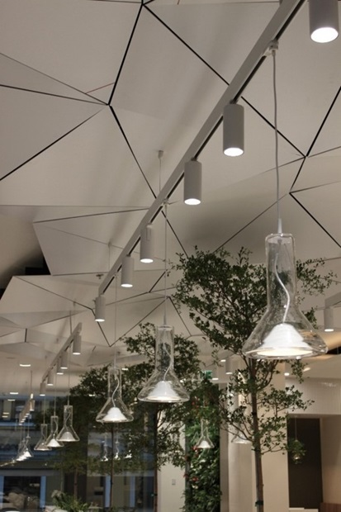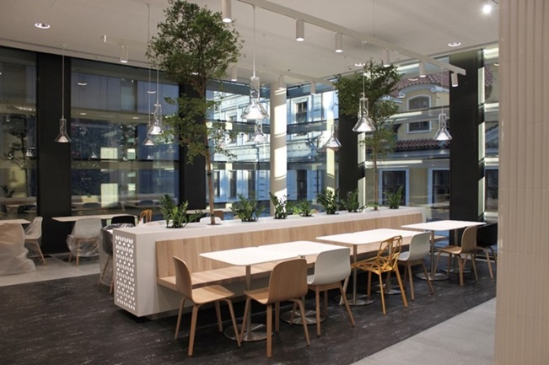****Fotografie č.3 a 4:***Obchodní centrum Quadrio na Praze 1, *zdroj Obermeyer Helika a.s.*

[www.obermeyer.cz](http://www.obermeyer.cz)

[www.obermeyer-group.com](http://www.obermeyer-group.com)

**Společnost OBERMEYER HELIKA a.s.** patří k největším projekčním a stavebně-poradenským kancelářím v ČR. Poskytuje komplexní služby v oblasti projektování, konstrukcí pozemních a dopravních staveb, projektového managementu a odborného technického poradenství. Disponuje jedním z největších týmů statiků v ČR včetně specialistů na mostní konstrukce. Na českém i slovenském trhu je firma jedním z lídrů projektování ve 3D a modelování staveb systémem BIM. Do širokého portfolia projektů, na kterých se společnost **OBERMEYER HELIKA** podílela, náleží zdravotnické stavby, obchodní centra, rezidenční komplexy, kancelářské budovy, budovy pro státní správu, kulturní instituce, církevní objekty, stavby pro školství, průmyslové a logistické areály i stavby dopravní infrastruktury a letišť. Mezi její nejvýznamnější reference se řadí například Nové divadlo v Plzni, O2 Arena, obchodní centra Quadrio, Černý Most a Chodov, Základní škola Roztoky či dětské oddělení Fakultní nemocnice Motol. Má také bohaté zkušenosti s přípravou urbanistických studií v ČR i v zahraničí. Společnost s původním názvem Helika své podnikání v České republice rozběhla v letech 1990-1991 a od května 2004 rozšířila své aktivity na Slovensko a otevřela pobočku v Bratislavě. V červnu 2007 se stala součástí nadnárodní skupiny Obermeyer, jedné z největších projekčních kanceláří v Evropě s celosvětovou působností.

Kontaktní údaje:

**Crest Communications a.s.**

Radka L. Kerschbaumová

Account Manager

mobil: 733 185 662

radka.kerschbaumova@crestcom.cz

[www.crestcom.cz](http://www.crestcom.cz/)